UNIVERSIDAD
Proyecto Final de Minería de Datos

Análisis de Sentimientos en Reseñas de Celulares de Amazon

Método: VADER con Léxico Enriquecido

1. INTRODUCCIÓN
El análisis de sentimientos es una de las aplicaciones más importantes de la minería de datos y el procesamiento de lenguaje natural (NLP). Su objetivo es identificar y extraer opiniones, emociones y actitudes expresadas en textos escritos por personas. En el contexto del comercio electrónico, las reseñas de productos representan una fuente invaluable de información sobre la percepción de los consumidores.
Este proyecto aplica técnicas de análisis de sentimientos sobre un dataset de aproximadamente 413,802 reseñas de celulares y accesorios de telefonía móvil de Amazon. El objetivo principal es clasificar automáticamente el sentimiento de cada reseña como positivo, negativo o neutro, y comparar los resultados con las calificaciones (ratings) reales asignadas por los usuarios.
2. JUSTIFICACIÓN DE LA METODOLOGÍA
2.1 ¿Por qué VADER?
VADER (Valence Aware Dictionary and sEntiment Reasoner) es un modelo léxico y basado en reglas específicamente diseñado para el análisis de sentimientos en textos de redes sociales y reseñas. Las razones principales para seleccionar VADER en este proyecto son:
- Diseñado para texto informal: Las reseñas de productos en Amazon utilizan lenguaje coloquial, con abreviaturas, mayúsculas enfáticas y signos de puntuación repetidos (ej: 'LOVE this phone!!').
- Manejo de intensificadores: VADER reconoce automáticamente mayúsculas enfáticas, signos de exclamación múltiples y palabras intensificadoras como 'very' o 'extremely'.
- Gestión de negaciones: El modelo maneja correctamente construcciones como 'not good' o 'never had problems', ajustando el puntaje de sentimiento.
- No requiere entrenamiento: A diferencia de modelos de machine learning, VADER no necesita un dataset etiquetado para entrenamiento, lo que lo hace ideal para proyectos académicos con recursos limitados.
- Velocidad y eficiencia: VADER es computacionalmente ligero, permitiendo procesar grandes volúmenes de texto rápidamente.
VADER devuelve un puntaje 'compound' normalizado entre -1 (extremadamente negativo) y +1 (extremadamente positivo), que facilita la clasificación en categorías discretas. Los umbrales utilizados en este proyecto son:
• ≥ 0.05 → Sentimiento Positivo
• ≤ -0.05 → Sentimiento Negativo
• Entre -0.05 y 0.05 → Sentimiento Neutro
2.2 Enriquecimiento del Léxico con Dominio Específico
Una limitación importante de los léxicos generales como VADER es que no incluyen terminología específica de dominios técnicos. Para abordar esto, se desarrolló un léxico de dominio con 30 términos propios de la industria de telefonía móvil:
- Términos negativos: laggy (-2.5), overheating (-2.5), bricked (-3.5), bloatware (-2.0), unresponsive (-2.5), dead pixel (-2.5), battery drain (-2.5), scam (-3.5), defective (-3.0), entre otros.
- Términos positivos: fast charging (2.0), snappy (2.0), crisp (1.5), flagship (1.5), waterproof (1.5), durable (1.5), smooth (1.5), responsive (1.5), entre otros.
El enriquecimiento se implementa actualizando el léxico de VADER mediante el método SentimentIntensityAnalyzer().lexicon.update(custom_dict), permitiendo que el modelo reconozca estos términos durante el análisis. Se ejecutó el análisis tanto con VADER base como con VADER enriquecido para medir el impacto cuantitativo de esta mejora.
2.3 Mapeo de Ratings a Categorías de Sentimiento
Las calificaciones de Amazon van de 1 a 5 estrellas. Para establecer el 'ground truth' (verdad fundamental) contra el cual evaluar el modelo, se definió el siguiente mapeo:
• Rating 1-2 → Sentimiento Negativo
• Rating 3 → Sentimiento Neutro
• Rating 4-5 → Sentimiento Positivo
Este mapeo es consistente con la literatura en análisis de sentimientos de reseñas de productos, donde los ratings extremos (1-2 y 4-5) representan opiniones claras, mientras que el rating 3 indica satisfacción neutral.
3. DESARROLLO DEL PROYECTO
3.1 Fase 1: Exploración y Preprocesamiento
El dataset original contiene 413,802 reseñas con las columnas 'Rating' (1-5) y 'Reviews' (texto). Se detectaron 16 valores nulos en Rating y 86 en Reviews, que fueron manejados apropiadamente.
Para acelerar el desarrollo, se creó una muestra estratificada de 50,000 reseñas preservando la proporción de ratings originales. El preprocesamiento de texto incluyó:
- Conversión a minúsculas
- Eliminación de URLs, correos electrónicos y caracteres especiales
- Eliminación de números aislados (conservando modelos como 'Galaxy S2')
- Eliminación de stopwords en inglés usando NLTK
- Lematización con WordNetLemmatizer para reducir palabras a su forma raíz
3.2 Fase 2: Análisis de Sentimiento con VADER
Se ejecutó el análisis de sentimiento en dos configuraciones para comparar resultados:
- VADER Base: Utilizando únicamente el léxico predeterminado de VADER.
- VADER Enriquecido: Incorporando el léxico de dominio de telefonía móvil con 30 términos específicos.
Ambos modelos generaron un puntaje 'compound' para cada reseña, que fue clasificado según los umbrales establecidos en la sección 2.1.
3.3 Fase 3: Evaluación del Modelo
La evaluación se realizó comparando las etiquetas predichas por VADER contra el ground truth (ratings mapeados a sentimientos). Las métricas utilizadas fueron:
- Accuracy: Porcentaje general de aciertos.
- Precision, Recall y F1-Score: Por cada clase de sentimiento.
- Matriz de Confusión: Visualización de aciertos y errores por categoría.
- Cohen's Kappa: Medida de concordancia que corrige el azar.
4. ANÁLISIS DE RESULTADOS
4.1 Métricas Generales
Los resultados obtenidos para ambas configuraciones fueron:
Métrica | VADER Base | VADER Enriquecido | Delta
Accuracy | 72.43% | 72.89% | +0.45%
Cohen's Kappa | 0.4302 | 0.4395 | +0.0093
Total de Errores | 13,734 (27.47%) | 13,556 (27.11%) | -178
El enriquecimiento del léxico mejoró ligeramente el rendimiento del modelo. Aunque la mejora parece modesta en términos absolutos (+0.45% en accuracy), representa una reducción de 178 errores de clasificación sobre 50,000 reseñas. La mejora es más notoria en la clase 'Negativo', donde los términos técnicos como 'bricked', 'defective' y 'overheating' permiten una mejor identificación de reseñas críticas.
4.2 Matriz de Confusión
Las matrices de confusión revelan que el principal desafío del modelo es la clase 'Neutro'. Muchas reseñas con rating 3 son clasificadas erróneamente como positivas o negativas, lo que degrada significativamente el recall de esta clase. Esto es esperado, ya que las reseñas neutrales suelen ser cortas o ambiguas, dificultando su clasificación correcta.

Figura 1: Matrices de Confusión - VADER Base vs Enriquecido
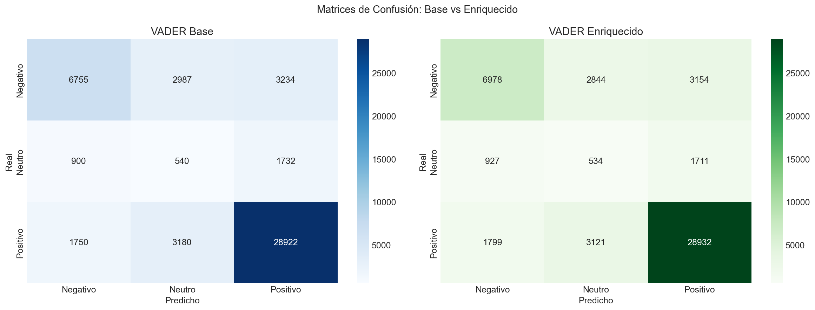
4.3 Distribución de Ratings
El dataset presenta un claro sesgo hacia reseñas positivas (rating 5), con 223,566 reseñas (54%). Las reseñas negativas (ratings 1-2) representan aproximadamente el 23.5% del dataset. Este desbalance influye en el entrenamiento y evaluación del modelo, favoreciendo la clasificación de la clase mayoritaria.
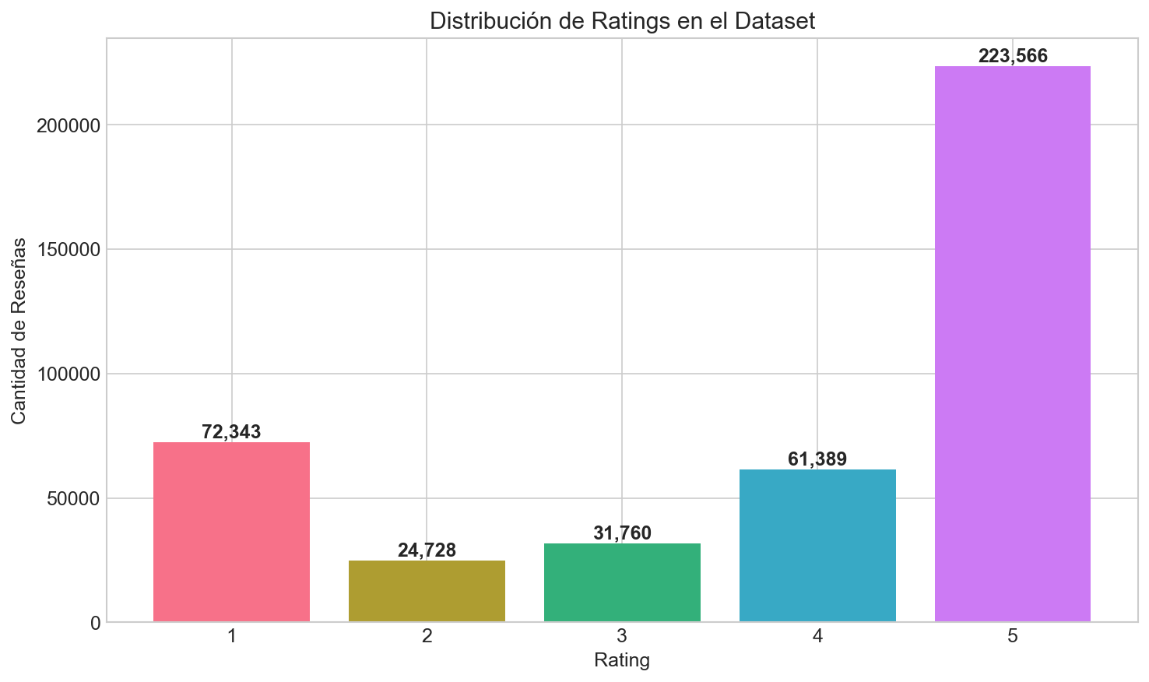
Figura 2: Distribución de Ratings en el Dataset
4.4 Análisis de Errores
Se identificaron dos tipos principales de errores de clasificación:
- Falsos Positivos (3,154 casos): Reseñas con rating bajo (1-2) clasificadas como positivas. Esto ocurre principalmente por sarcasmo o lenguaje irónico que VADER no detecta. Ejemplo: 'Great... it broke in 2 days'.
- Falsos Negativos (1,799 casos): Reseñas con rating alto (4-5) clasificadas como negativas. Ocurre con frases que contienen palabras negativas en contexto positivo. Ejemplo: 'no complaints' o 'never had problems'.
El análisis de errores revela que VADER tiene dificultades con:
- Sarcasmo e ironía
- Negaciones complejas
- Reseñas extremadamente cortas sin contexto suficiente
- Términos técnicos no incluidos en el léxico de dominio
4.5 Análisis de Palabras y Temas Dominantes
El análisis de frecuencia de palabras revela los temas más mencionados por los consumidores:
- Palabras más frecuentes en positivas: 'phone', 'great', 'work', 'good', 'new', 'love', 'perfect'
- Palabras más frecuentes en negativas: 'phone', 'work', 'iphone', 'screen', 'problem', 'bad', 'waste'
- Bigramas comunes positivos: 'work great', 'brand new', 'great phone', 'sim card'
- Bigramas comunes negativos: 'sim card', 'stopped working', 'new phone', 'apple store'
Los hallazgos temáticos indican que los consumidores valoran principalmente: duración de batería, calidad de pantalla, buena relación precio-calidad y cámara. Las principales fuentes de insatisfacción son: defectos de hardware, productos usados en mal estado, problemas de carga y percepción de estafas.
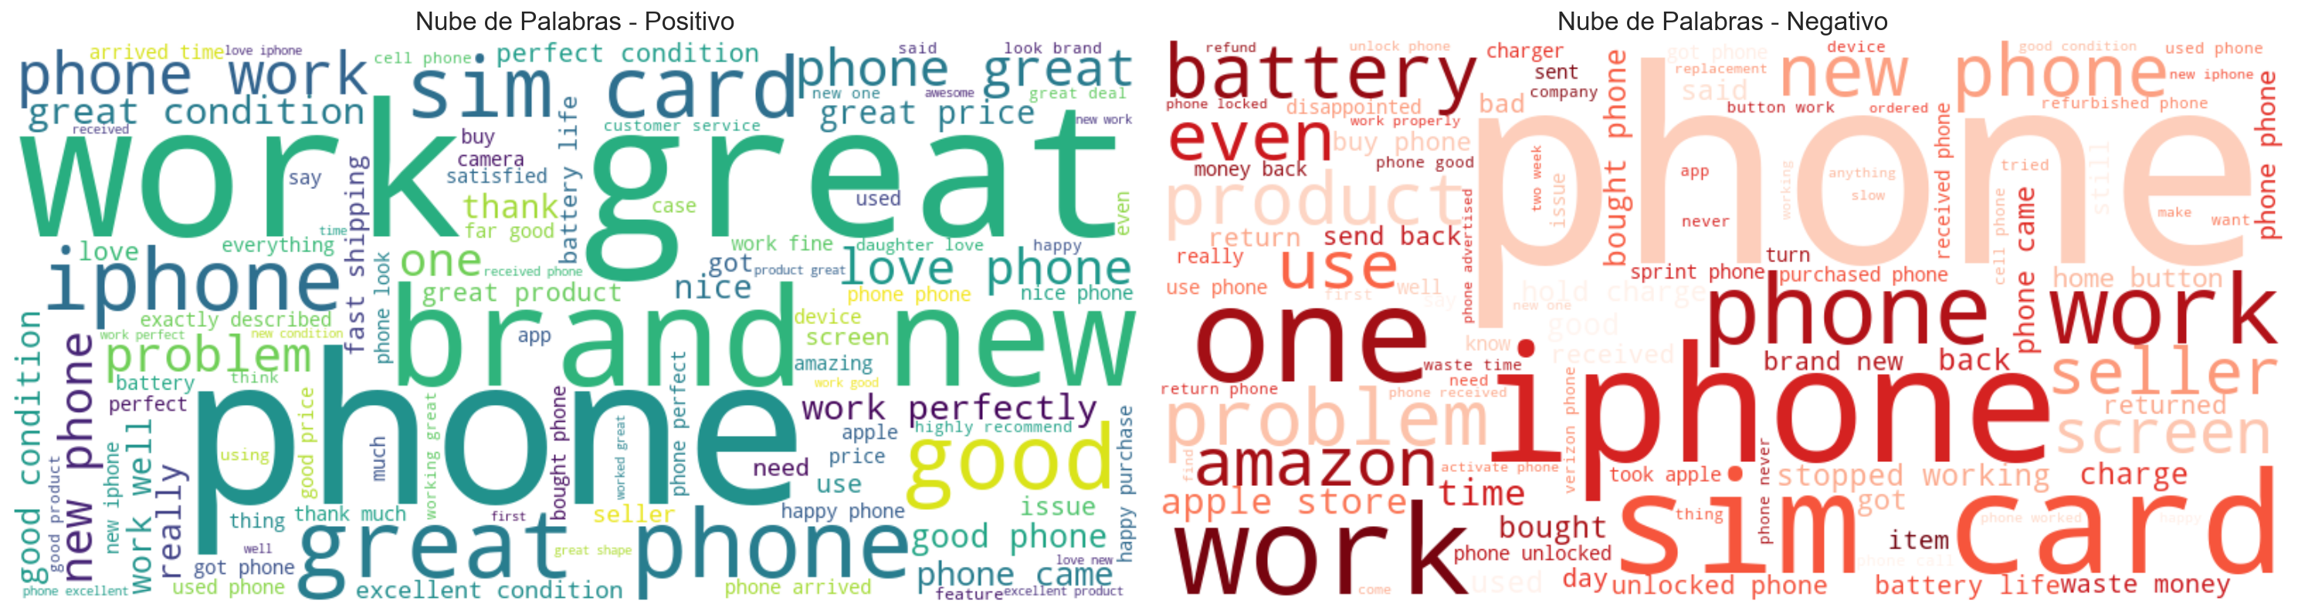
Figura 3: Nubes de Palabras - Sentimientos Positivo vs Negativo
4.6 Relación entre Longitud del Texto y Sentimiento
El análisis de la longitud de las reseñas revela que las reseñas negativas tienden a ser más largas y detalladas que las positivas. Esto sugiere que los usuarios insatisfechos proporcionan más explicaciones y detalles sobre sus problemas, mientras que los usuarios satisfechos expresan su satisfacción de manera más concisa.
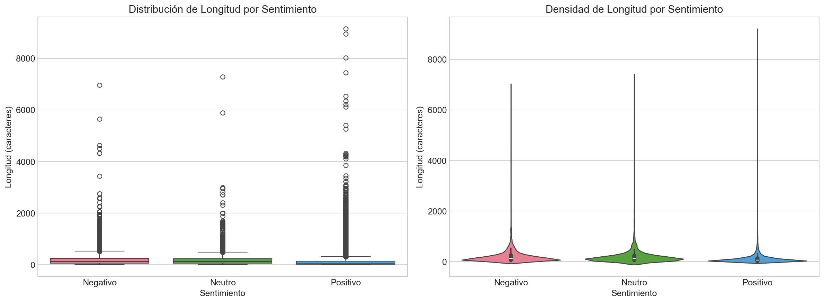
Figura 4: Distribución de Longitud por Sentimiento
4.7 Compound Score vs Rating
La relación entre el puntaje compound de VADER y los ratings de Amazon muestra una correlación positiva clara. Los ratings 4 y 5 concentran la mayoría de los puntajes positivos, mientras que los ratings 1 y 2 se concentran en valores negativos. El rating 3 presenta la mayor dispersión, confirmando su naturaleza ambivalente.
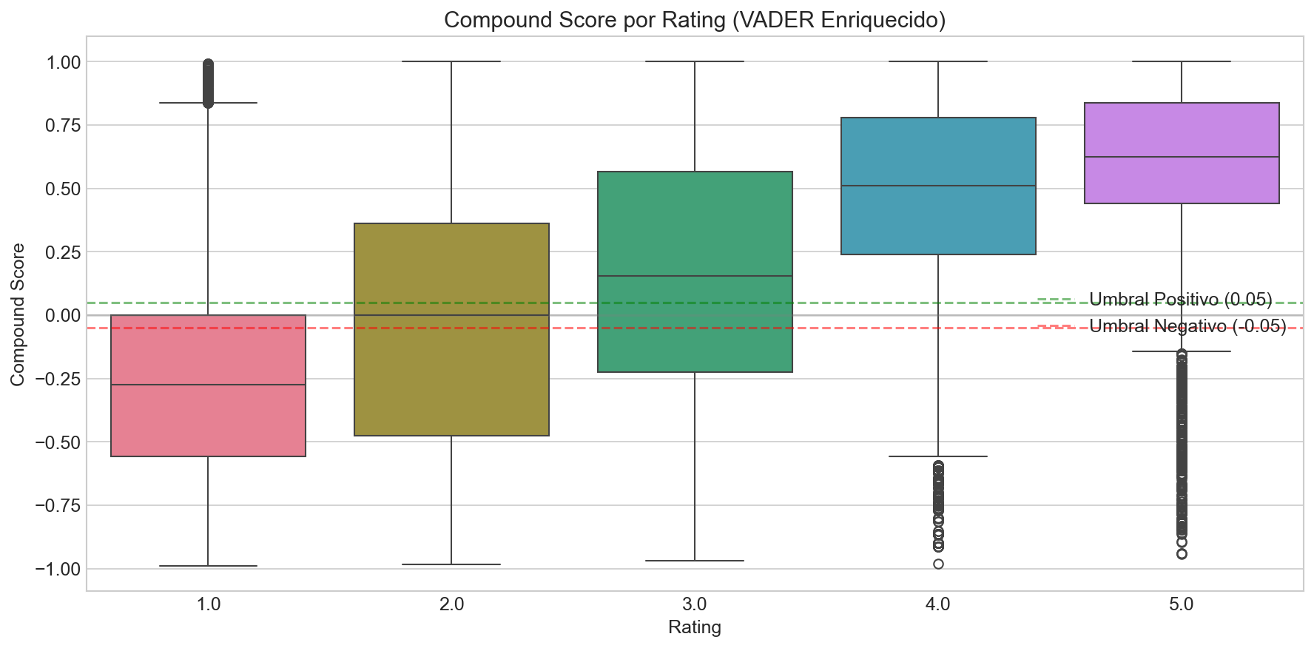
Figura 5: Compound Score por Rating
4.8 Métricas por Clase de Sentimiento
El desempeño del modelo varía significativamente por clase. La clase 'Positivo' presenta la mejor precisión y recall (F1 ≈ 0.86), beneficiándose del gran volumen de ejemplos en el dataset. La clase 'Neutro' tiene el peor desempeño (F1 ≈ 0.11), debido a su menor representación y la ambigüedad inherente a las reseñas con rating 3.
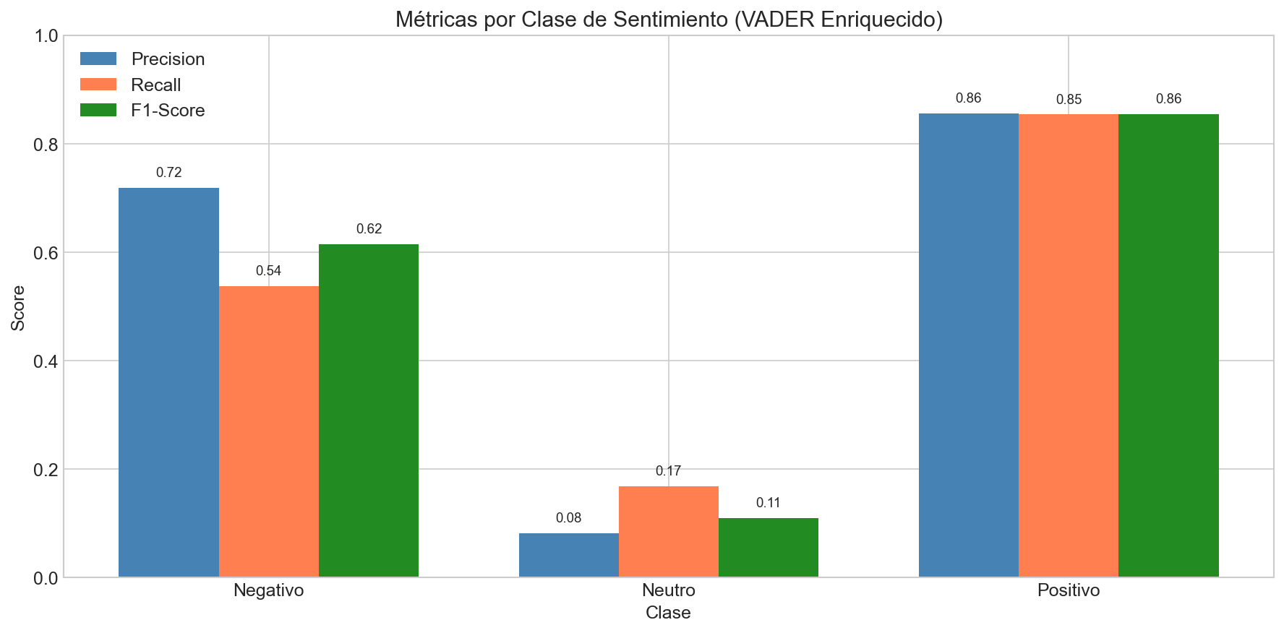
Figura 6: Métricas por Clase (Precision, Recall, F1-Score)
5. CONCLUSIONES
El proyecto demostró que VADER es una herramienta efectiva para el análisis de sentimientos de reseñas de productos, alcanzando un accuracy del 72.89% con el léxico enriquecido. Los principales hallazgos son:
- Efectividad de VADER: El modelo base ya proporciona un rendimiento sólido (72.43% accuracy), demostrando su utilidad para análisis rápidos de sentimientos sin necesidad de entrenamiento.
- Impacto del enriquecimiento: La incorporación de 30 términos de dominio mejoró la clasificación en 0.45 puntos porcentuales y redujo 178 errores, siendo más efectivo para identificar reseñas negativas técnicas.
- Limitaciones identificadas: El principal desafío es el manejo de sarcasmo, negaciones complejas y reseñas neutrales ambiguas. Además, el desbalance del dataset (54% positivas) sesga ligeramente el modelo.
- Hallazgos del dominio: Los consumidores de telefonía móvil valoran principalmente la batería, la pantalla y la relación precio-calidad. Las quejas se centran en defectos de hardware, productos usados y percepción de estafas.
6. RECOMENDACIONES
Para futuros proyectos de análisis de sentimientos en este dominio, se sugieren las siguientes mejoras:
- Modelos de Deep Learning: Implementar BERT o RoBERTa, que capturan mejor el contexto y manejan sarcasmo de forma más efectiva.
- Ampliación del léxico: Incorporar más términos técnicos y expresiones coloquiales específicas del mercado de telefonía móvil.
- Detección de sarcasmo: Implementar reglas o modelos auxiliares para identificar lenguaje irónico.
- Balanceo de clases: Aplicar técnicas de oversampling para la clase 'Neutro' o ajustar los pesos de clase.
- Análisis de n-gramas: Considerar bigramas y trigramas para capturar contexto (ej: 'battery life', 'not working').
- Validación cruzada: Implementar k-fold cross-validation para obtener métricas más robustas.
7. REFERENCIAS
Hutto, C.J. & Gilbert, E.E. (2014). VADER: A Parsimonious Rule-based Model for Sentiment Analysis of Social Media Text. Proceedings of the Eighth International Conference on Weblogs and Social Media (ICWSM-14). Ann Arbor, MI, June 2014.
Bird, S., Klein, E., & Loper, E. (2009). Natural Language Processing with Python. O'Reilly Media.
Pedregosa, F., et al. (2011). Scikit-learn: Machine Learning in Python. Journal of Machine Learning Research, 12, 2825-2830.

